新 书 推 荐

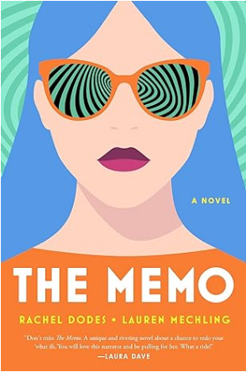
中文书名：《时间备忘录》
英文书名：THE MEMO
作 者：Lauren Mechling and Rachel Dodes
出 版 社：Harper Perennial
代理公司：UTA/ANA/Zoey
出版时间：2024年6月
代理地区：中国大陆、台湾
页 数：336页
审读资料：电子稿
类 型：大众文学
The Best Books of 2024 So Far [vogue.com] [vogue.com]

内容简介：

珍妮·库格尔对即将到来的大学聚会感到恐惧。她的朋友们在职业和个人生活方面都大获成功，而珍妮，这个曾经在班上名列前茅、被视为“最有可能成功”的面包烘焙学徒，却发现35岁的自己举步维艰，受制于一个自大的老板，并为一段变质了的关系所困——不知为何，这段关系已经从一场假期欢愉变成了令人不满的长期战线。她的美好未来是如何、又是何时消失的？她觉得自己没有收到关于如何过上成功生活的备忘录……而且，事实证明，她的确没有收到！

当珍妮收拾好她那堆过时的衣服，准备去面对大学同学时，她收到了一条来自未知号码的短信：“珍妮·库格尔：请领取你的备忘录。”原来，在她母校的校园里，隐藏着一个由女性领导的组织，为选定的学生提供全面的备忘录指南，作为成功的蓝图。

珍妮被赋予了实现梦想生活的第二次机会，并在合作编写备忘录的女性联盟的指导下，穿越时空回到过去，在正确的时间做出正确的决定。然而，优化的全新生活冷冰冰的——她不再有那么多碳水化合物可以享受，最好的朋友慢慢消失；她更愿意在星期二晚上在匹兹堡的阿卡贝拉小组唱歌和烤面包，而不是在纽约市经营一家500强企业。最终，珍妮必须决定她真正想过什么样的生活，以及追求完美是否值得个人牺牲——在一切为时已晚之前。

这部小说适合喜欢艾玛·斯特劳布（Emma Straub）的读者，它也会吸引喜欢《生命不息》（Life After Life）、《乌娜乱套了》（Oona Out of Order）和玛丽亚·桑普尔（Maria Semple）作品的读者。本书有着巧妙设置的概念，自然而然吸引来大量的宣传和营销。再加上本书的两位作者都充满活力，都是知名的流行文化记者和本书的最佳代言人，这本书将成为电影和电视改编的首选，并注定会成为纽约时报的畅销书。两位作者也会不遗余力地为这本书做宣传。

作者简介：
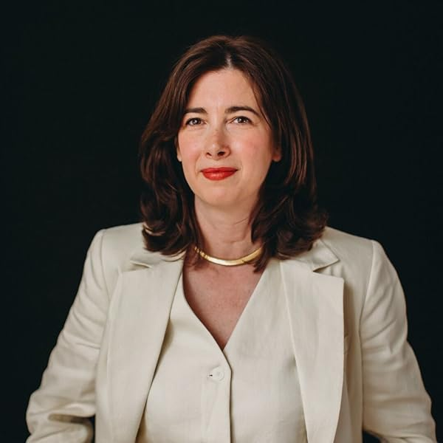
瑞秋·多德（Rachel Dodes）是一名自由文化作家。她是《名利场》的定期撰稿人，她的作品也出现在《城镇与乡村》、《Elle》、《时尚先生》、《纽约时报》、《华尔街日报》和Buzzfeed等出版物上。她是《华尔街日报》的特约撰稿人，报道时尚和电影。她与丈夫、儿子和狗住在纽约。

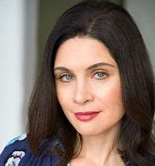
劳伦·梅克林（Lauren Mechling）是《卫报》美国版的高级编辑，曾为《纽约时报》、《华尔街日报》、《石板杂志》、《纽约客》在线版和《时尚》撰稿。她曾在《纽约太阳报》担任犯罪记者和地铁专栏作家，并在《华尔街日报》担任专题编辑。她也是一位青春小说家。她毕业于哈佛学院，与丈夫和两个孩子住在纽约布鲁克林。

媒体评价：

“书中充满了洞察力、智慧和精心挑选的生活细节，这些细节来自于曾经把谢丽尔·桑德伯格的《向前一步》视为指南的人群。作者探讨了爱情、工作、友谊、抱负和成就感等问题，这些问题感觉是永恒的，在社交媒体时代尤其相关，因为在这个时代，人们很难透过他人强大的外表看到真相。如此尖锐，如此有趣。你可能会对自己的生活感觉更好或更糟，但你肯定会开怀大笑。”
——《科克斯书评》，星级评论（Kirkus Reviews, starred review）

“不要错过《时间备忘录》。一本独特而引人入胜的小说，讲述了一个关于获得第二次机会的故事。你会喜欢这个叙述者，并为她加油。”
——劳拉·戴夫（Laura Dave），《纽约时报》畅销书《他告诉我的最后一件事》（THE LAST THING HE TOLD ME）的作者

感谢您的阅读！
请将反馈信息发至：版权负责人
Email：Rights@nurnberg.com.cn
安德鲁·纳伯格联合国际有限公司北京代表处
北京市海淀区中关村大街甲59号中国人民大学文化大厦1705室, 邮编：100872
电话：010-82504106, 传真：010-82504200
公司网址：http://www.nurnberg.com.cn
书目下载：http://www.nurnberg.com.cn/booklist_zh/list.aspx
书讯浏览：http://www.nurnberg.com.cn/book/book.aspx
视频推荐：http://www.nurnberg.com.cn/video/video.aspx
豆瓣小站：http://site.douban.com/110577/
新浪微博：安德鲁纳伯格公司的微博_微博 (weibo.com)
微信订阅号：ANABJ2002


